Nama : Muhammad Lugas Lumaksono

NIM : 1103210002

Program Studi : Teknik Elektro

Mata Kuliah : Algoritma dan Pemrograman

Dosen Pengampu : Moch. Iskandar Riansyah

Minggu, 24 April 2022

**Tugas : membuat database data nama orangNama_orang = [] 1. show_data (kalau kosong tampilkan tulisan “Data Kosong”)2. Insert_data3. Delete_data4. Edit_data5. ExitPilih Menu : 1 (if dan else)Apakah anda ingin memilih menu lagi (Y/N) : N (while)**

**Program :**

list_nama = []

choice = ''

x = ''

y = ''

while choice != 'N' and choice != 'n':

choice = input("input menu ( show data, insert data, remove data, edit data ) = ")

if choice == 'show data':

if len(list_nama) == 0:

print("show data : data kosong")

else:

print("show data : ", list_nama)

elif choice == 'insert data':

x = str(input("input data yang ingin ditambah = "))

list_nama.append(x)

print("insert data : ", list_nama)

elif choice == 'remove data':

x = str(input("input data yang ingin diremove = "))

list_nama.remove(x)

print("remove data : ", list_nama)

elif choice == 'edit data':

y = int(input("input data ke-berapa yang ingin diedit = "))

x = str(input("input data yang ingin ditambah ke list = "))

list_nama[y] = (x)

print("edit data : ", list_nama)

else:

print("menu yang anda pilih tidak tersedia")

print("pemilihan selesai, terima kasih sudah memberikan respon")

**Program :**

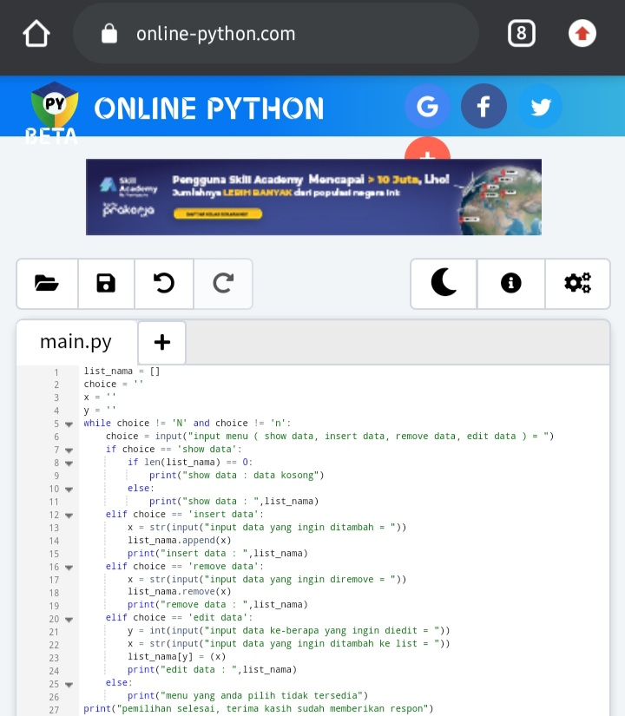

**Output :**

